«БЕСЕДА ПО СКАЗКАМ К. И. ЧУКОВСКОГО» В РАЗНОВОЗРАСТНОЙ ГРУППЕ «СОЛНЫШКО»
Цель: создание условий для расширения представления детей о творчестве детского писателя К. И. Чуковского.
Задачи:
- расширить представления детей о сказках К. И. Чуковского их мудрости и красоте;
- помочь детям вспомнить названия и содержание сказок К. И. Чуковского;
- воспитывать любовь к художественной литературе, к сказкам.
Ход занятия:
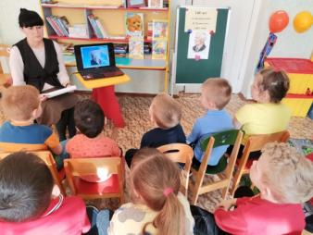
1. Сегодня мы поговорим о творчестве, замечательного писателя К. И. Чуковский был очень весёлый и интересный человек, он родился 1 апреля – в день смеха. Писатель очень любил детей и старался писать для них интересные сказки в стихах. И дети очень любили его произведения. А вы любите?
К. И. Чуковский был весёлым и жизнерадостным человеком. Его уже давно нет, но книги, которые он написал, живут и будут жить дальше. С ранних лет его стихи приносят радость. Ваши бабушки и дедушки с детства помнят эти стихи.
Все сказки Чуковского очень поучительны. Они все нас чему-то учат. Скажите ребята, чему нас учит сказка «Муха-цокатуха» (быть смелым, не бросать друзей в беде). А чему нас учит сказка «ДокторАйболит» (быть добрым, любить животных, заботиться о них, а сказка «Мойдодыр» (быть аккуратным, следить за своим внешним видом).
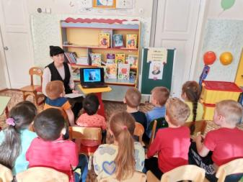
-Сейчас ребята, я хочу провести викторину по сказкам К. И. Чуковского. Отвечать нужно быстро и чётко.
2 Вопросы викторины:
1. На чем ехали зайчики в сказке «Тараканище»?
2. Что купила Муха-цокатуха на базаре?
3. Почему болели животы у цапель в сказке «Телефон»?
4. Что упало на слониху в сказке «Тараканище»?
5. Какое грозное слово произнёс Мойдодыр, когда ударил в медный таз?
6. Закончите фразу: Да здравствует мыло душистое, и ….
7. Всех излечит, исцелит, добрый ….
-Молодцы! Подошло время отдохнуть.
3. Физкультминутка с показом движений
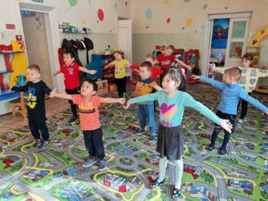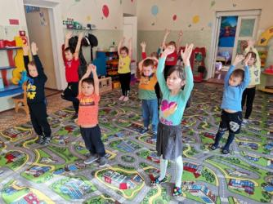
Как у наших у ворот,
Чудо-дерево растёт.
Чудо, чудо, чудо, чудо
Расчудесное!
Не листочки на нём,
Не цветочки на нём,
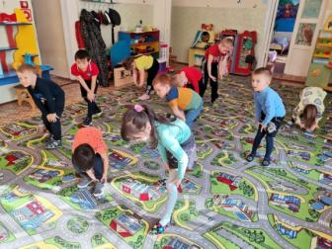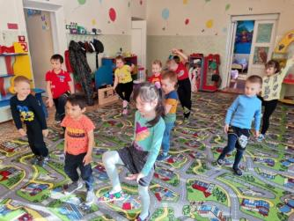
А чулки да башмаки,
Словно яблоки!
-Молодцы! Следующее задание
4.«Угадай произведение»
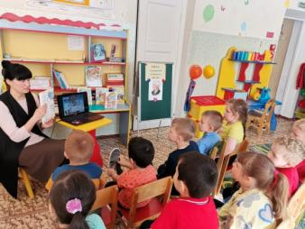
-Я, зачитаю отрывки из произведений, вы назовите - название произведения.
«Дорогие гости, помогите!
Паука-злодея зарубите!
И кормила я вас,
И поила я вас,
Не покиньте меня
В мой последний час!»
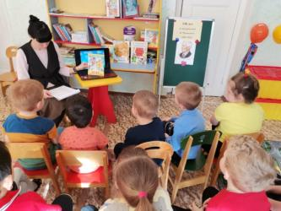
(Муха-Цокотуха)
И такая дребедень
Целый день:
Динь-ди-лень,
Динь-ди-лень,
Динь-ди-лень!
То тюлень позвонит, то олень.
(Телефон)
Только заинька
Был паинька:
Не мяукал
И не хрюкал -
Под капустою лежал,
По-заячьи лопотал
(Путаница)
Он рычит, и кричит,
И усами шевелит:
«Погодите, не спешите,
Я вас мигом проглочу!
Проглочу, проглочу, не помилую».
(Тараканище)
И они побежали лесочком,
Поскакали по пням и по кочкам.
А бедная баба одна,
И плачет, и плачет она.
Села бы баба за стол,
Да стол за ворота ушёл.
Сварила бы баба щи,
Да кастрюлю поди поищи!
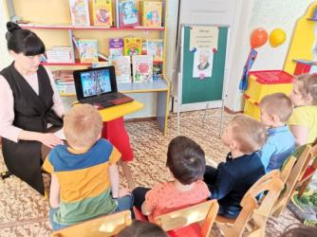
(Федорино горе)
Он страшными глазами сверкает,
Он страшными зубами стучит,
Он страшный костёр зажигает,
Он страшное слово кричит:
«Карабас! Карабас!
Пообедаю сейчас!»
(Бармалей)
Жил да был
Крокодил.
Он по улицам ходил,
Папиросы курил,
По-турецки говорил, —
Крокодил, Крокодил Крокодилович!
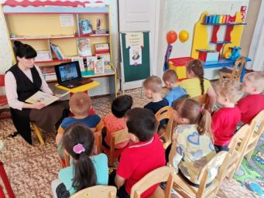
(Крокодил)
И прибежала зайчиха
И закричала: «Ай, ай!
Мой зайчик попал под трамвай!
Мой зайчик, мой мальчик
Попал под трамвай!
Он бежал по дорожке,
И ему перерезало ножки,
И теперь он больной и хромой,
Маленький заинька мой!»
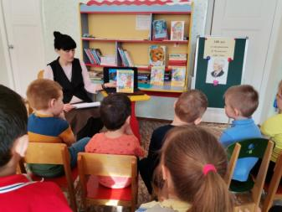
(Доктор Айболит)
Наступила темнота.
Не ходи за ворота:
Кто на улицу попал -
Заблудился и пропал.
Плачет серый воробей:
«Выйди, солнышко, скорей!
Нам без солнышка обидно -
В поле зёрнышка не видно!»
Плачут зайки
На лужайке:
Сбились, бедные, с пути,
Им до дому не дойти.
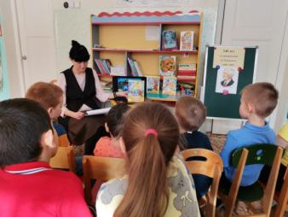
(Краденое солнце)
«Если топну я ногою,
Позову моих солдат,
В эту комнату толпою
Умывальники влетят,
И залают, и завоют,
И ногами застучат,
И тебе головомойку,
Неумытому, дадут -
Прямо в Мойку,
Прямо в Мойку
С головою окунут!»
Он ударил в медный таз
И вскричал: «Кара-барас!»
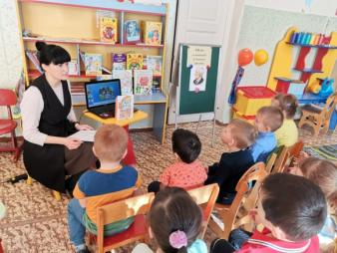
(Мойдодыр)
Не листочки на нём,
Не цветочки на нём,
А чулки да башмаки,
Словно яблоки!
Мама по саду пойдёт,
Мама с дерева сорвёт
Туфельки, сапожки.
Новые калошки.
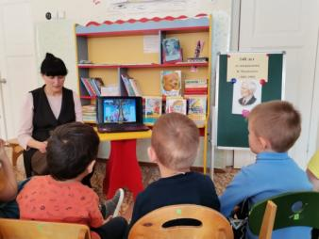
(Чудо-дерево)
-Молодцы! Хорошо знаете произведения К. И. Чуковского.
-Корней Иванович очень много времени проводил с детьми, играл с ними, читал им сказки и загадывал загадки, которые сам же и сочинял. Сейчас я вам загадаю загадки, которые сочинил Корней Иванович Чуковский.
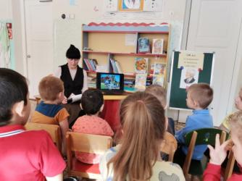
5. Загадки Корнея Чуковского
- Был белый дом,
Чудесный дом,
И что - то застучало в нём.
И он разбился, и оттуда
Живое выбежало чудо —
Такое тёплое, такое пушистое и золотое.
Отгадка: (Яйцо и цыплёнок.)
2. Паровоз
Без колёс!
Вот так чудо - паровоз!
Не с ума ли он сошёл —
Прямо по морю пошёл!
Отгадка: (Пароход.)
3. Красные двери
В пещере моей,
Белые звери
Сидят
У дверей.
И мясо и хлеб—всю добычу мою
Я с радостью белым зверям отдаю!
Отгадка: (Губы и зубы.)
4. Была телега у меня,
Да только не было коня,
И вдруг она заржала,
Заржала — побежала.
Глядите, побежала телега без коня!
Отгадка: (Грузовик.)
5. Два коня у меня,
Два коня.
По воде они возят меня.
А вода
Тверда,
Словно каменная!
Отгадка: (Коньки.)
6. Ах, не трогайте меня:
Обожгу и без огня!
Отгадка: (Крапива.)
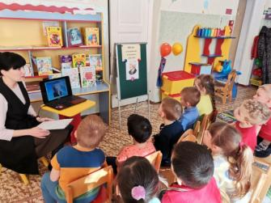
7. Мудрец в нём видел мудреца,
Глупец — глупца,
Баран — барана,
Овцу в нём видела овца,
И обезьяну — обезьяна,
Но вот подвели к нему Федю Баратова,
И Федя неряху увидел лохматого.
Отгадка: (Зеркало.)
8. Растёт она вниз головою,
Не летом растёт, а зимою.
Но солнце её припечёт —
Заплачет она и умрёт.
Отгадка: (Сосулька.)
9. Маленькие домики по улице бегут,
Мальчиков и девочек домики везут.
Отгадка: (Автомашина.)
-Замечательно, все загадки отгадали!
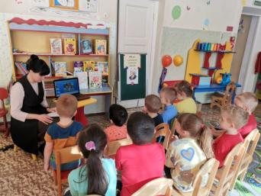
В своей жизни Корней Иванович много учился. Он самостоятельно, без всякой
помощи изучил английский и французский языки. Это ему очень пригодилось,
когда он жил и работал в Англии. Там он познакомился с английским фольклором
–народными английскими песенками. Почему народные? Какой народ их сочинил? Эти песенки Корнею Ивановичу очень понравились, и он захотел познакомить с ними и русских ребятишек. Вы умеете читать по-английски? Поэтому он перевёл для вас некоторые произведения.
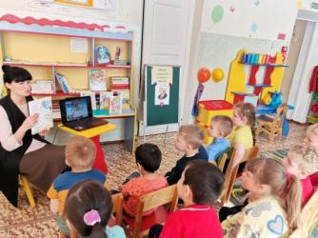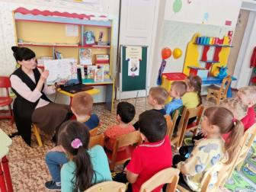
Так появились на свет книжки с переводными стихами. Знаком ли вам Робин-Бобин Барабек? Он скушал 40 человек.
-Кто знает, как называют человека, который переводит с одного языка на другой?
Такого человека называют переводчиком. (Правильно)
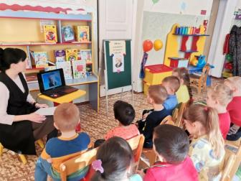
Итог занятия
С творчеством, какого писателя мы сегодня знакомились?
Какие произведения для детей написал Корней Иванович Чуковский? Какие же
литературные профессии этого человека мы назвали? Сочинял сказки – сказочник
Писал стихи – поэт, переводил произведения – переводчик.
На этом наше занятие подошло к концу, но не заканчивается наше знакомство с Корнеем Ивановичем Чуковским.
